
Nuestro Tiempo R.B.D : 14.507-6
Programa de Integración Escolar
Psicopedagoga: Javiera Marambio Jorquera.
Guía de trabajo
5° básico
Semanas N° 2 y N°3

Objetivo: Fortalecer atención y concentración.

Estudiante: _____________________________________________________________________________

Actividad
1.- Completa la tabla de abajo como la de arriba.
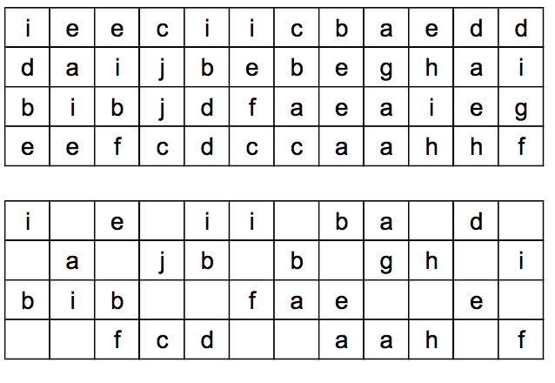

2.- Coloca mucha atención y pinta el cuadro de abajo igual como el de arriba.

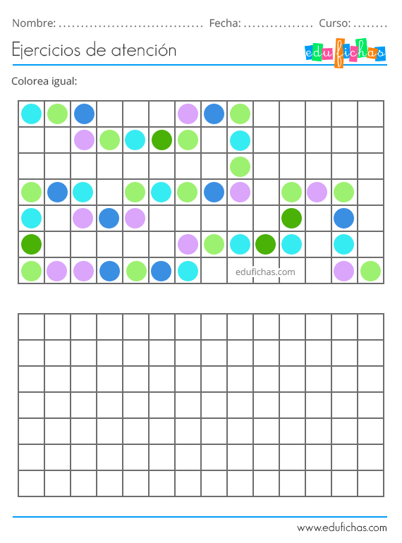

3.- Observa detenidamente a todos estos niñas y niños.
Lee cada oración, luego coloca el número según corresponda a la descripción.

¡Juguemos al detective!
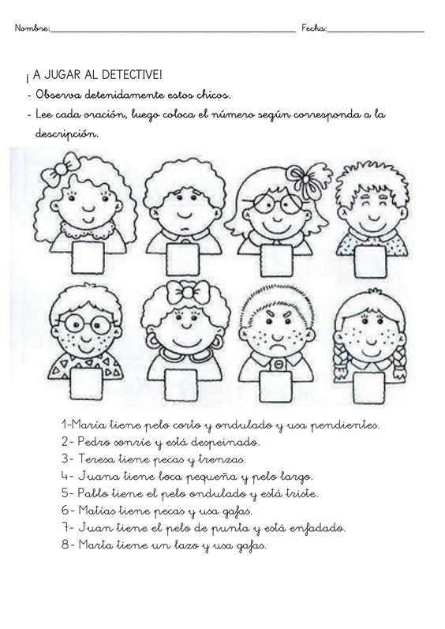

1.- María tiene el pelo corto y ondulado y usa aros.
2.- Pedro sonríe y está despeinado.
3.- Teresa tiene pecas y trenzas.
4.- Juana tiene boca pequeña y pelo largo.
5.- Pablo tiene el pelo ondulado y esta triste.
6.- Matías tiene pecas y usa lentes.
7.- Juan tiene el pelo como erizo y está muy enojado.
8.- Marta tiene un moño y usa lentes.

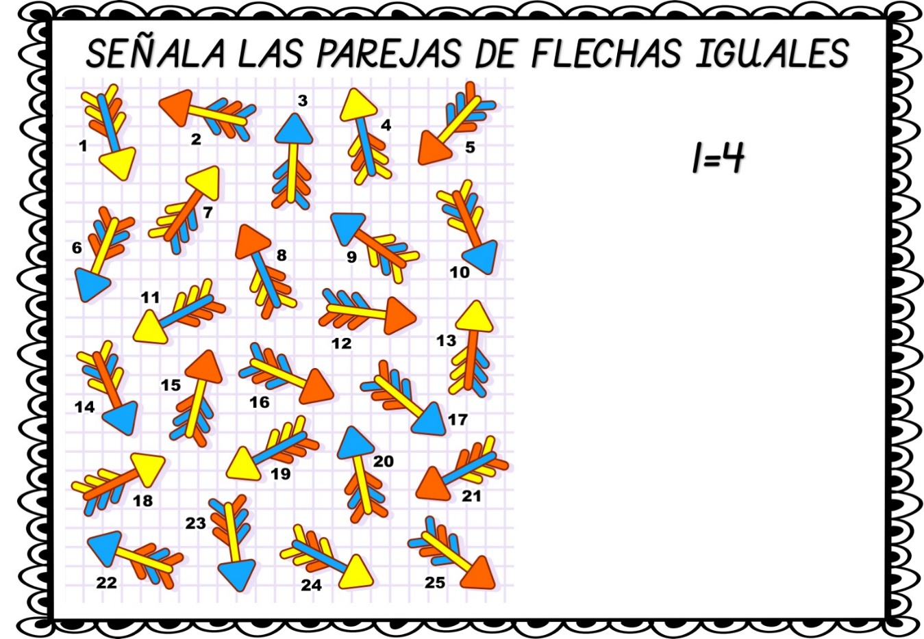
4.- Señale y escribe las parejas de flechas iguales, siguiendo el ejemplo.

Ejemplo

Queridos padres y apoderados, frente a cualquier duda con la guía o bien si pueden enviar fotos de ella resuelta, me escriben a mi correo javiera.marambio@nuestrotiempo.cl estaré muy contenta que se pongan en contacto conmigo.

